12. července 2018

Do kultury putovalo 233 miliard

Do kultury v roce 2016 přiteklo z různých zdrojů 232,9 miliardy korun. V porovnání s předchozím rokem to bylo o 6,3 miliardy víc.

Největší část peněz putovala do kultury ze soukromých podniků, výrazně méně pak od domácností a z veřejných rozpočtů. „V jednotlivých oblastech kultury je však skladba zdrojů financování odlišná. Třeba v kulturním dědictví, interpretačním umění nebo uměleckém vzdělávání jsou rozhodující veřejné rozpočty. Ve výtvarném umění, tisku, médiích a architektuře jsou dominantní zdroje podniků a domácností,“ vysvětluje Milan Dedera z odboru statistik rozvoje společnosti ČSÚ.

Z veřejných rozpočtů šlo v roce 2016 na kulturu skoro 33,6 miliardy korun. Většina peněz byla určena na provozní účely, bezmála 3,9 miliardy pak na investice. Nejvíc prostředků vydaly na kulturu obecní a městské rozpočty.

Výdaje domácností na kulturu dlouhodobě rostou. Podle posledních údajů dosáhly 47,9 miliardy korun, potvrzuje Helena Chodounská z odboru statistik rozvoje společnosti ČSÚ: „Výdaje domácností na kulturu mají nejčastěji podobu vstupného, nákupu upomínkových předmětů a řemeslných výrobků. Patří sem ale i koncesionářské poplatky nebo nákupy knih, obrazů a starožitností.“

Zdroje financování kultury (v %)
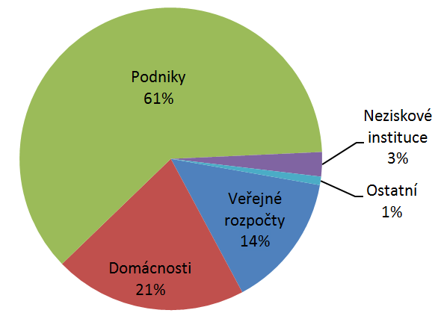

Podrobnosti najdete na webu ČSÚ v publikaci Výsledky účtu kultury – 2016: https://www.czso.cz/csu/czso/vysledky-uctu-kultury-2016.

Kontakty
Petra Báčová
tisková mluvčí ČSÚ
T 274 052 017 | M 778 727 232
E petra.bacova@czso.cz | Twitter @statistickyurad

